Küberit Einfassprofile 297

Küberit Profile Systems

Eigenschaften

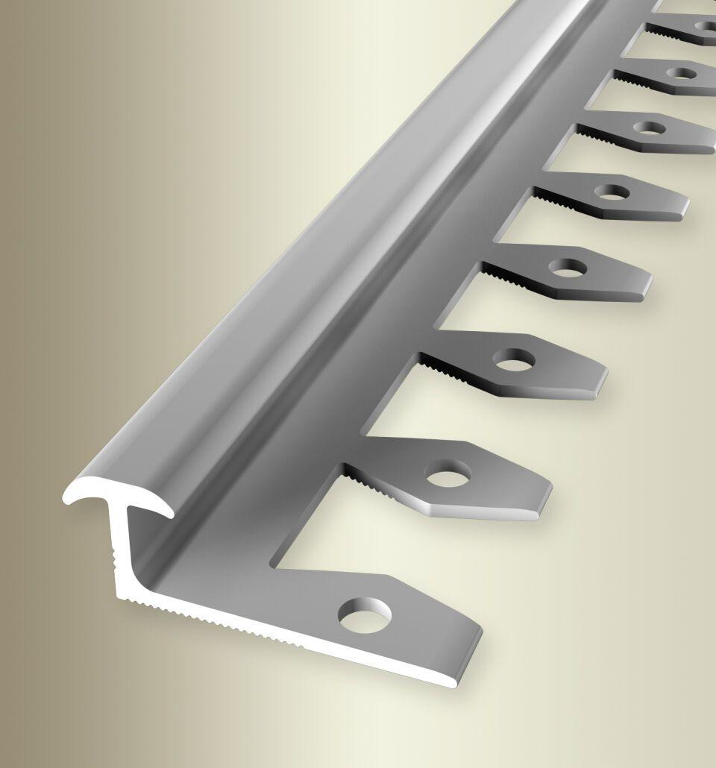

Farbton

silber

Oberfläche

eloxiert

Profilart

Einfassprofil

Werkstoff

Aluminium

Breite (mm)

29,00

Dicke Bodenbelag (mm)

7,00

Höhe (mm)

11,00

Länge (mm)

2.700,00

Farbtonbezeichnung Hersteller

F4 silber, F2 edelstahloptik